
_{Hoja de presentación}
_{Asignatura: Big Data}
Estudiante: Leandro Abreu Sánchez 2023’0929
_{Docente: Francis Ramírez}

Actividad 1 – Desarrollo del Proceso ETL (Extracción)
Documento técnico – Sistema de Análisis de Ventas

Repositorio: https://github.com/Lean-AZ/Proyecto_Ventas_ETL2

1. Diagrama de arquitectura
La arquitectura incluye: Servicio ETL (Python, run_etl.py), fuentes (CSV, BD relacional, API REST), staging (data/staging.db), BD analítica (data/ventas_analitica.db) y dashboard como componente futuro.
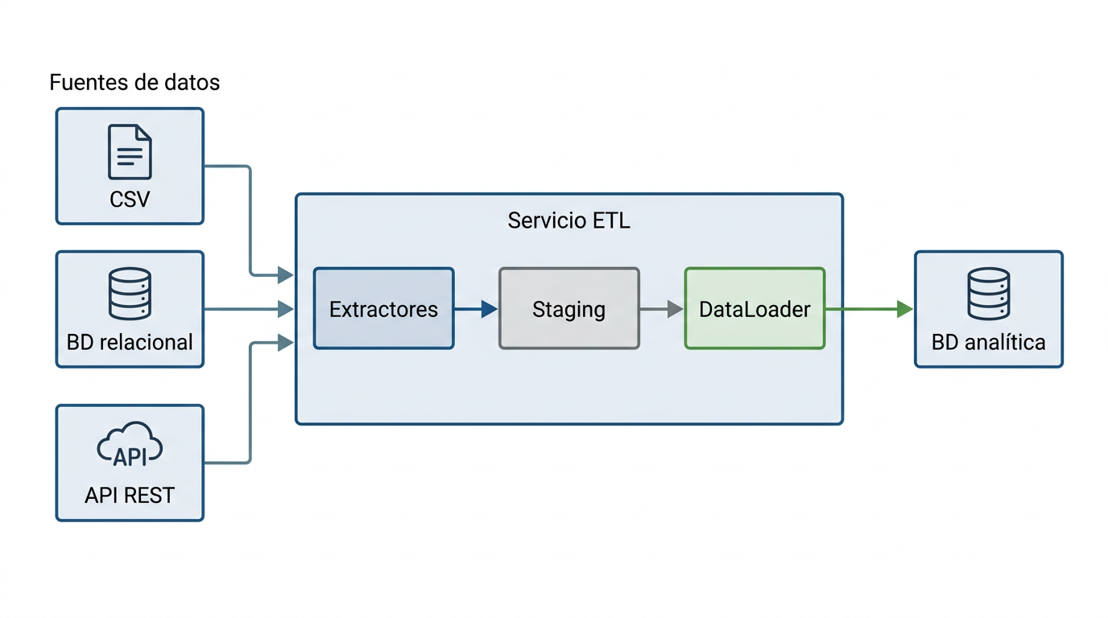

Atributos de calidad
Atributo | Cómo se garantiza
Rendimiento | Procesamiento por lotes; logging con time.perf_counter().
Escalabilidad | Nuevas fuentes = nuevo Extractor; config en config.json.
Seguridad | config.json no versionado con secretos; solo config.json.example en repo.
Mantenibilidad | Capas: extractors, staging, loader, config, logging; interfaz Extractor.

2. Diagrama de flujo del proceso ETL
Flujo: Cargar config y logger → Extracción CSV → Extracción BD → Extracción API REST → Escribir en staging → DataLoader lee staging → Transformar (mapeo, fecha_id) → Cargar en BD analítica → Logs → Fin.
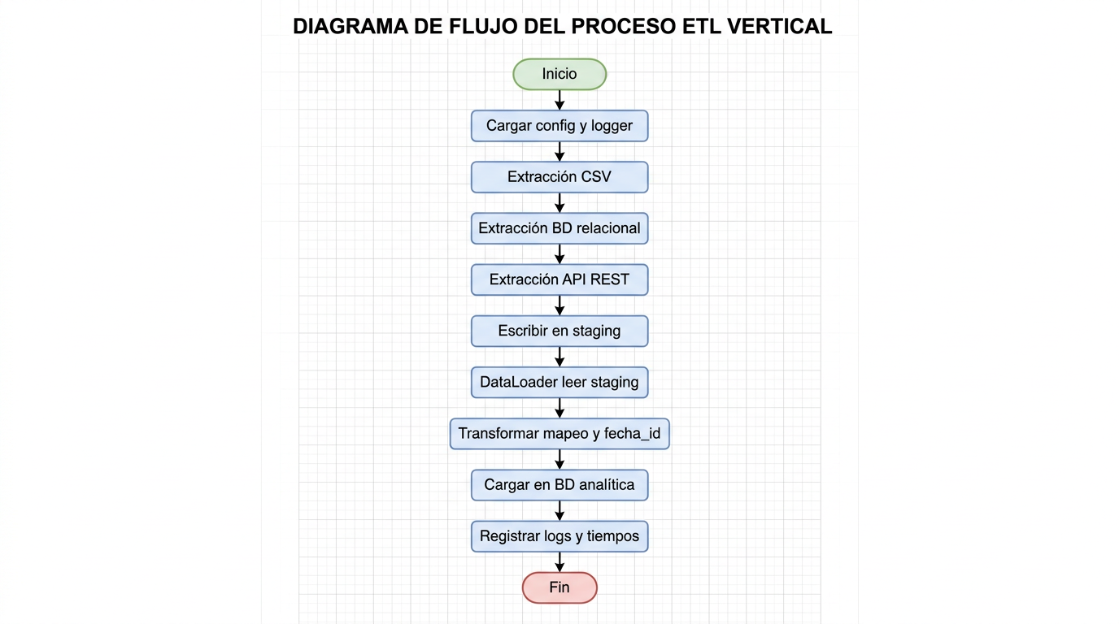

3. Justificación de decisiones técnicas
- Python: misma separación de responsabilidades e interfaz Extractor que en .NET.
- SQLite: portabilidad; rutas en config.json; en producción podría usarse PostgreSQL/SQL Server.
- Interfaz Extractor: cada fuente implementa extract(); se añaden fuentes sin tocar el orquestador.
- Config en JSON: rutas y URL centralizadas; credenciales no versionadas.
- Logging: módulo logging de Python (equivalente ILogger); consola y opcionalmente logs/etl.log.

4. Evidencia del código
- etl/extractors/base.py: Clase abstracta Extractor con extract() -> dict.
- etl/extractors/csv_extractor.py: CsvExtractor: csv.DictReader, products, customers, orders, order_details.
- etl/extractors/db_extractor.py: DatabaseExtractor: SQLite fuente_ventas.db, pedidos y detalle_pedidos.
- etl/extractors/api_extractor.py: ApiExtractor: GET a API REST productos/clientes.
- etl/staging.py: Tablas staging_* y write_to_staging / merge_into_staging.
- etl/loader.py: Lectura staging, dim_fecha, carga en dim_* y hechos_ventas.
- run_etl.py: Orquestación: config, logger, tres extractores, staging, loader, time.perf_counter().
- etl/logger.py: setup_logger() con formato y handlers consola/archivo.
Código completo en el repositorio GitHub.

5. Repositorio
https://github.com/Lean-AZ/Proyecto_Ventas_ETL2

